ROMÂNIA


JUDEŢUL MUREŞ Nr. 50.090 / 14.08.2007

CONSILIUL JUDEŢEAN Dos. IV C/14
AUTORITATEA TERITORIALĂ
DE ORDINE PUBLICĂ MUREŞ

540026 Tîrgu Mureş, Str. Primăriei nr.2, Tel: +(402) 65 263211, Fax: +(402) 652 68718, http://cjmures.ro., email:atop_mures@yahoo.com

INFORMARE
Privind nivelul de asigurare a securităţii şi siguranţei civice a comunităţii în cursul trimestrului II -2007

ATOP Mureş - un organism cu rol consultativ, fără personalitate juridică, constituit conform prevederilor Legii nr.218/2002, HG nr.787/2002, în sensul asigurării bunei desfăşurări a activităţilor de asigurare a ordinii şi liniştii publice şi sporirea eficienţei serviciului poliţienesc în judeţul Mureş, funcţionează în baza Dispoziţiei nr.142/2004 a preşedintelui Consiliului Judeţean Mureş - cu modificările ulterioare.
În conformitate cu prevederile legale, ATOP Mureş şi-a desfăşurat activitatea în plen şi în trei comisii de lucru:
a) comisia de coordonare, situaţii de urgenţă şi pentru petiţii;
b) comisia de planificare, stabilire şi evaluare a indicatorilor de
performanţă minimali;
c) comisia pentru probleme sociale, standarde profesionale,
consultanţă şi drepturile omului.
Pentru îndeplinirea atribuţiilor sale, ATOP Mureş a desfăşurat o gamă largă de activităţi ca: organizarea şi desfăşurarea de şedinţe atât la reşedinţă, cât şi în teritoriu, având ca scop atragerea şi colaborarea tuturor organismelor cu atribuţii în domeniul asigurării ordinii şi liniştii publice, siguranţa cetăţeanului, a fost ţinută o şedinţă în plen şi 3 pe comisiile de lucru, au fost organizate 5 întâlniri - dezbateri (în municipii şi oraşe) la care au participat reprezentanţi ai instituţiilor cu atribuţii în domeniul ordinii publice şi ai societăţii civile.
În cadrul şedinţei plenului pe trimestrul II-2007 au fost abordate probleme ca:
- discutarea şi aprofundarea raportului de activitate al IPJ Mureş pe trimestrul I - 2007;
- analiza execuţiei bugetare a IPJ Mureş pe trimestrul I - 2007. comentarii şi formularea de propuneri de identificare a surselor suplimentare de venituri şi eficientizarea cheltuielilor;
- analiza acţiunilor preventive derulate de IPJ Mureş şi proiectele pentru perioada următoare;
- analiza modului de soluţionare al sesizărilor şi reclamaţiilor depuse la IPJ Mureş;
- rapoarte de activitate ale celor 3 comisii de lucru ale ATOP Mureş.
În cadrul şedinţelor lunare ale comisiilor, conform informărilor prezentate de acestea principalele aspecte analizate şi dezbătute s-au referit la: - analiza percepţiei populaţiei referitoare la calitatea serviciului poliţienesc în slujba cetăţeanului;
- modul de asigurare a ordinii şi liniştii publice pe raza localităţilor urbane şi rurale din judeţ;
- realizarea unui parteneriat real şi permanent între poliţistul de proximitate şi cetăţean, având ca scop siguranţa cetăţeanului, a bunurilor persoanei;
- analiza indicatorilor minimali de performanţă ai IPJ Mureş, pe trimestrul I - 2007;
- analiza cazurilor de corupţie şi indisciplină în rândul poliţiştilor din cadrul IPJ Mureş;
- adoptarea unui program de activităţi tematice pentru informarea populaţiei asupra problemelor legate de ordinea publică (măsuri de prevenire inclusiv prin atragerea populaţiei la aceste activităţi).

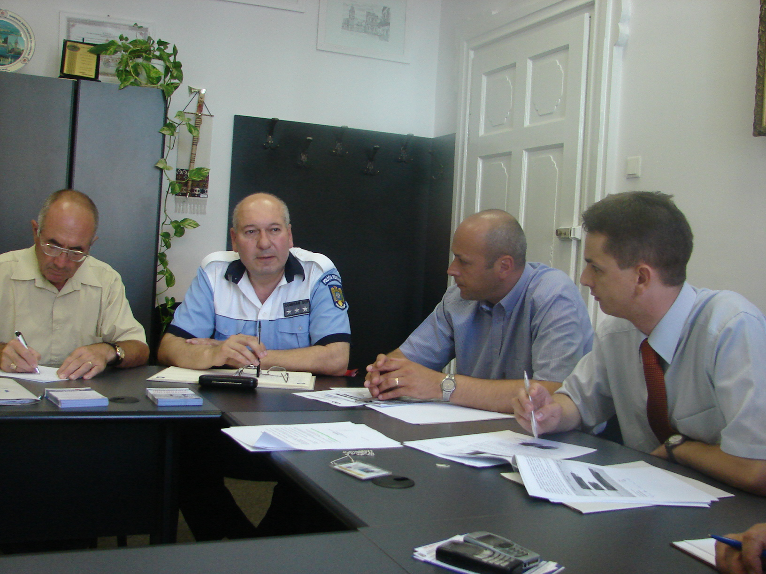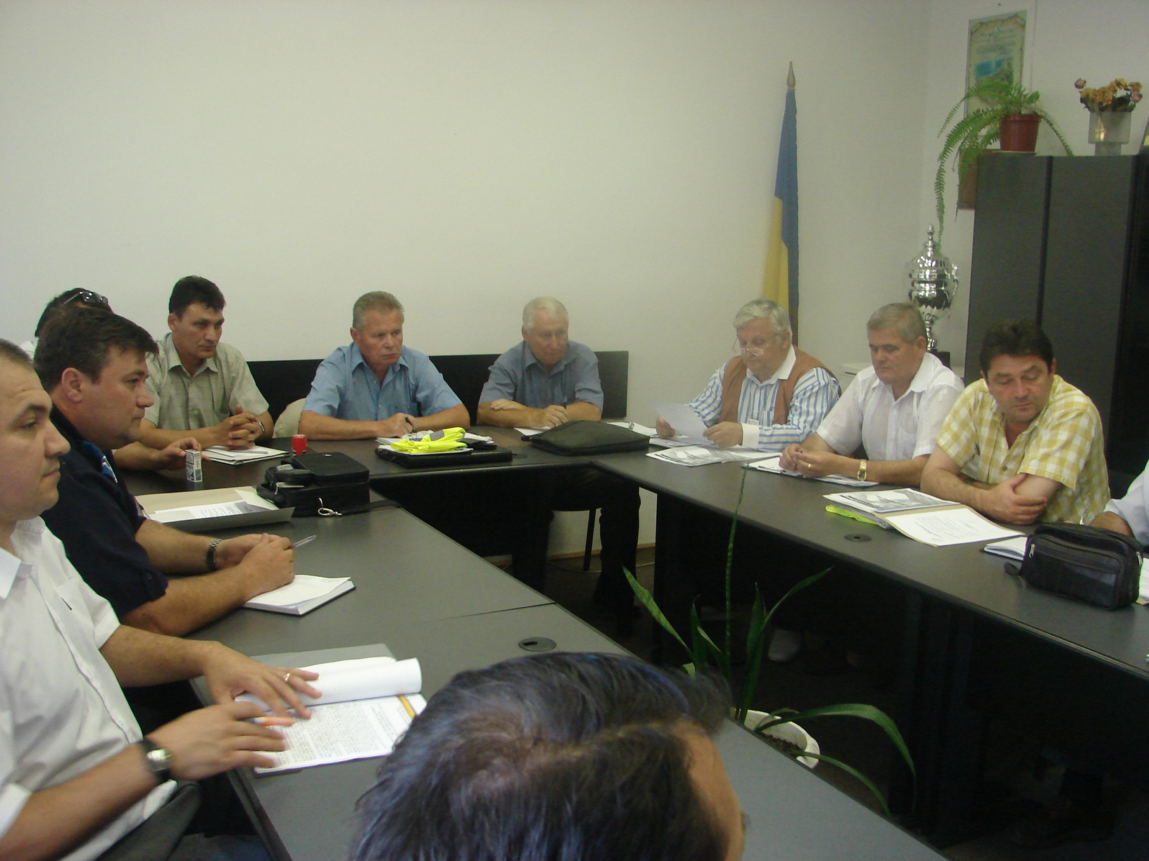

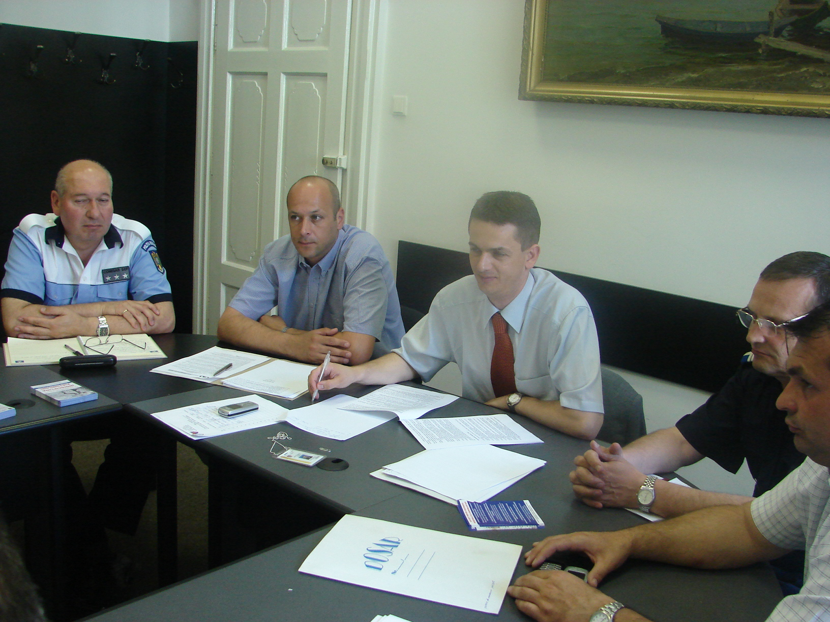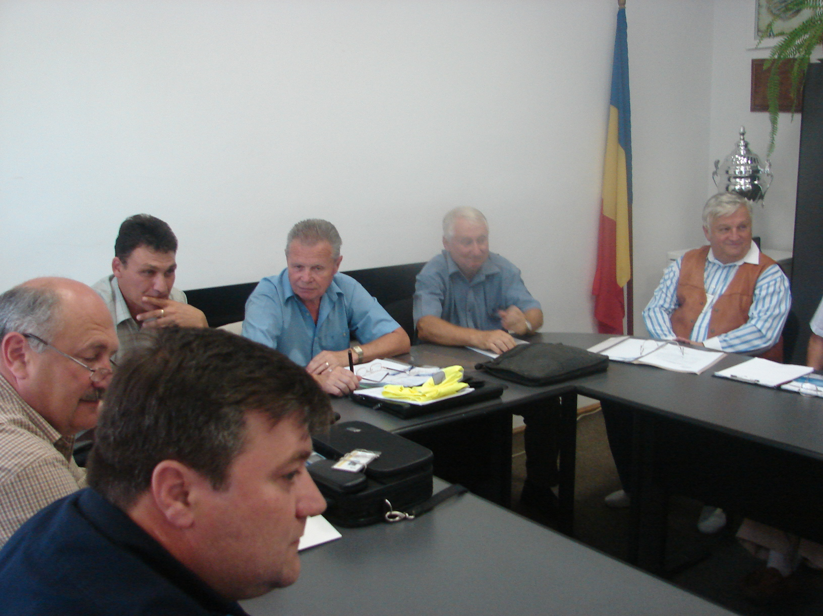

Deplasările efectuate în judeţ au fost organizate atât de o echipă mixtă a comisiilor, coordonată de preşedintele ATOP, în cele 5 localităţi, unde funcţionează Birouri de Poliţie Rurală (Luduş, Târnăveni, Reghin, Sighişoara şi Tîrgu Mureş) cu participarea reprezentanţilor administraţiei publice locale şi Poliţiei, inclusiv din zonele arondate, cât şi la nivelul comisiei nr.3 (care are în programul său de activitate şi asemenea preocupări, inclusiv organizarea de audienţe în teritoriu).
Deplasările întotdeauna au fost efectuate pe baza unei tematici aprobate de către preşedintele ATOP, fiind întocmite informări cu aspectele ridicate şi măsurile recomandate.
Din aceste materiale rezultă, pe de o parte, insuficienta cunoaştere încă de către cetăţeni a existenţei şi rolului ATOP, pe de altă parte şi necesitatea susţinerii financiare mai accentuate a activităţilor desfăşurate de ATOP, inclusiv în colaborarea cu IPJ Mureş - solicitând în acest sens revizuirea sumelor atribuite pe anul 2007, din bugetul Consiliului Judeţean Mureş, prin rectificările bugetare ce urmează, întregindu-se suma conform necesarului depus de ATOP Mureş în luna decembrie 2006.
Urmărind în permanenţă interesul comunităţii ATOP Mureş au menţinut un contact direct cu toţi factorii implicaţi în asigurarea siguranţei civice: au luat la cunoştinţă - prin rapoartele şi informările periodice primite - de principalele activităţi , rezultate obţinute şi problemele cu care se confruntă IPJ Mureş. De asemenea au menţinut contactul cu mediul şcolar şi au căutat să fie în permanenţă receptivi la problemele autorităţilor locale, prin dialogul şi consultarea acestora.
Una din cele mai importante realizări ale ATOP Mureş în cursul acestui trimestru a constituit-o implicarea ca partener, alături de Inspectoratul Şcolar Mureş şi IPJ Mureş în realizarea a două proiecte, care au avut un impact deosebit în rândul cetăţenilor şi anume:
1) Concursul de proiecte "nonviolenţă în mediul şcolar", etapa naţională la Tîrgu Mureş (11 - 13 mai a.c).

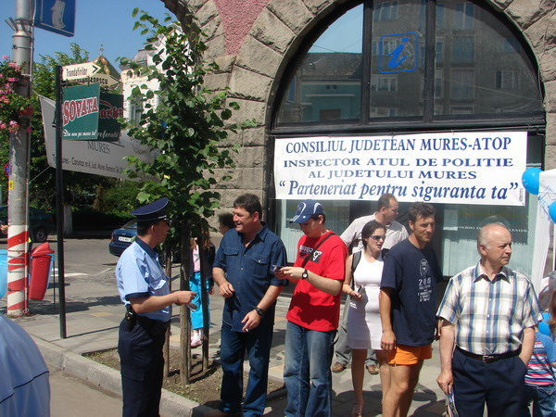

2) Concursul "ştim să acordăm prioritate vieţii" organizat la şcoala generală Emil Drăgan din oraşul Ungheni (31 mai a.c.). unele ilustraţii ale acestor evenimente sunt redate mai jos.

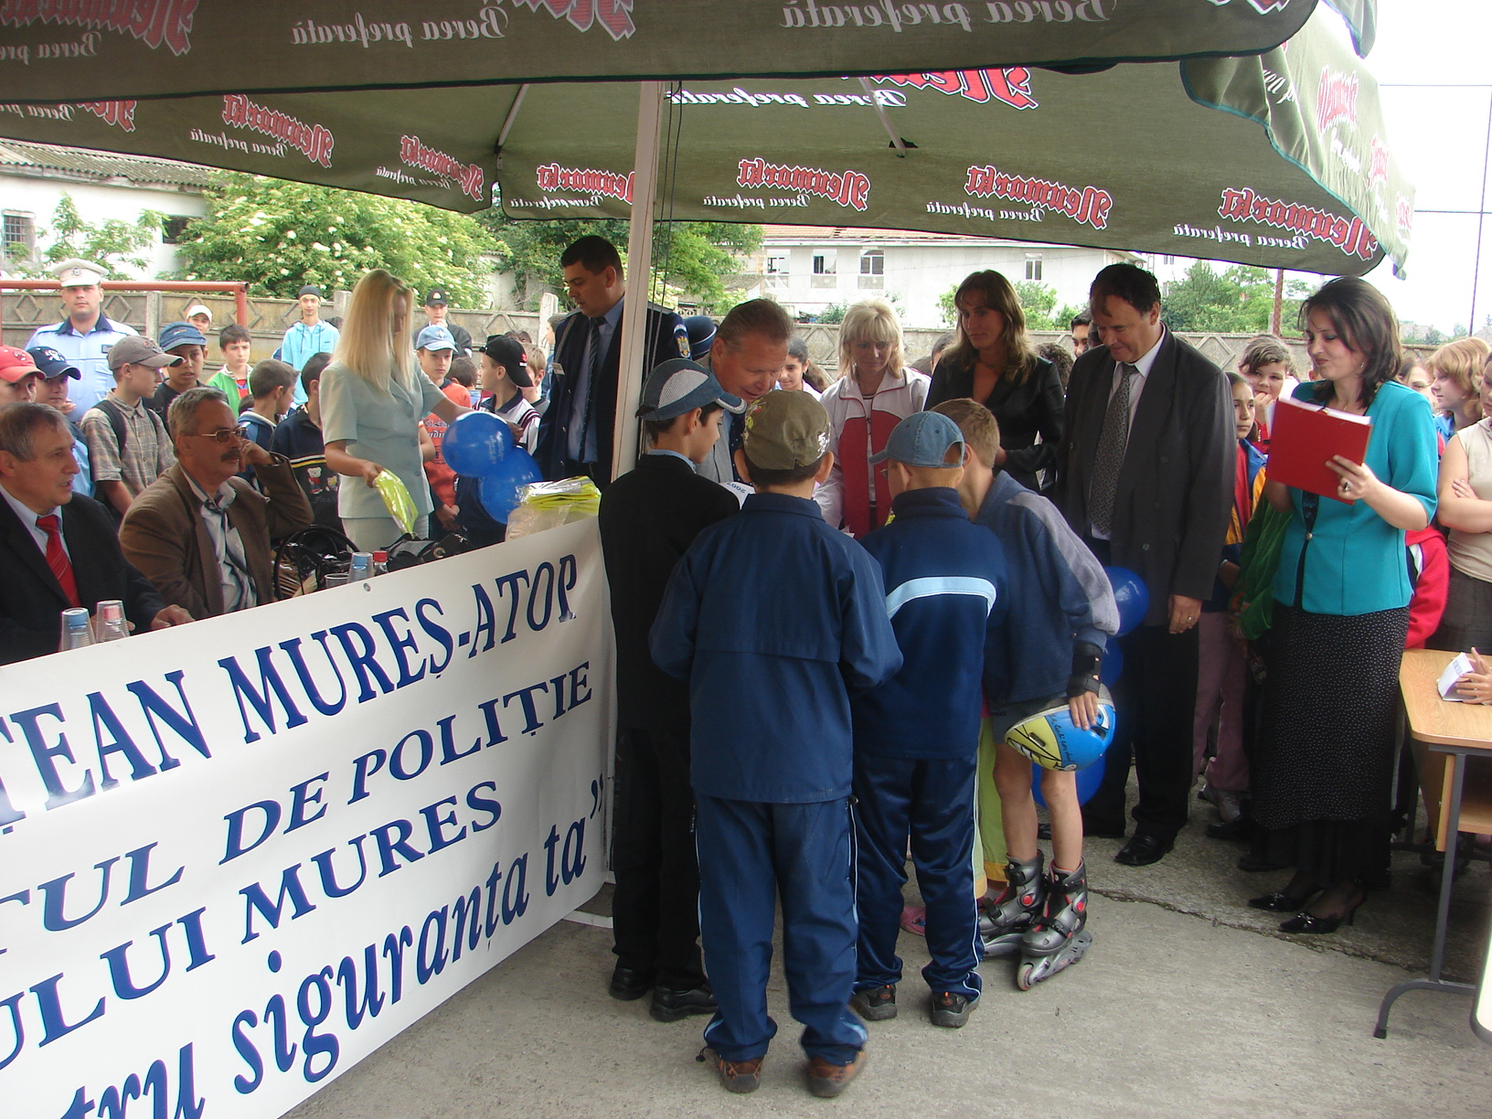

în vederea realizării acestor proiecte ATOP Mureş a alocat suma de 10.460, 85 lei prin IPJ Mureş prin care au fost suportate cheltuielile legate de tiparirea următoarelor:
- 1000 bucăţi afişe şi pliante şi 5000 bucăţi fluturaşi (în limba română şi maghiară) pe tema vitezei excesive;
- 600 bucăţi afişe (în limba română şi maghiară) expuse în şcoli;
- premiile acordate, câştigătorilor constând în tricouri - 400 bucăţi, veste reflectorizante - 1000 bucăţi, baloane colorate toate inscripţionate cu denumirea Consiliul Judeţean Mureş, ATOP Mureş.


Totodată au fost analizate şi trimise spre soluţionare organelor competente problemele semnalate în cadrul audienţelor.
Activitatea viitoare a ATOP Mureş se va axa în principal pe:
1) programul de activitate adoptat de plenul Autorităţii şi de către cele 3 comisii pe trimestrul III şi IV.
2) ţinerea cont de rezultatele întrunirilor derulate cu autorităţi reprezentative în îndeplinirea atribuţiilor ce îi revin, adăugând perspectivele optimizării metodelor de lucru şi implicit a rezultatelor interferenţei cu aceste instituţii;

3) acordarea de sprijin constant, transparent şi imparţial cetăţenilor, societăţii civile organizate în fundaţii sau asociaţii, autorităţilor locale, menţinându-şi disponibilitatea de a acorda consultanţă acestor organisme necondiţionat. De asemenea ATOP Mureş va rămâne deschisă spre comunicare, acordând atenţie sugestiilor, opiniilor şi recomandărilor formulate pentru a putea fi întotdeauna aproape de cetăţeni.
În ceea ce priveşte activitatea desfăşurată de IPJ Mureş pe parcursul trimestrului II a.c. menţionăm că efectivele acestuia şi ale structurilor subordonate, şi-au îndeplinit în condiţii tot mai bune rolul de servicii publice aflate la dispoziţia cetăţeanului acţionând cu rigoare şi consecvenţă pentru ridicarea standardelor de performanţă şi eficientizare a serviciului poliţienesc.
Structurată pe principiile şi direcţiile emise de IGPR activitatea managerială a urmărit realizarea următoarelor obiective sectoriale:

I. PRIORITĂŢI INSTITUŢIONALE URMĂRITE PRIN MANAGEMENT

1.1 Concepte-strategii
Activitatea managerială a fost orientată de priorităţi de schimbare instituţională şi de optimizare a resurselor. A fost continuată implementarea ideilor novatoare precum: atitudine şi acţiune bazate pe principiile solicitudinii şi respectului faţă de cetăţean, fermităţii, incoruptibilităţii şi transparenţei activităţilor; parteneriatul cu comunitatea ş.a.

1.2 Colaborare, cooperare şi parteneriat
Având în vedere evoluţia fenomenului infracţional stradal şi pentru stăpânirea acestuia cu mai multă eficienţă, la începutul acestui an a fost iniţiat „PROGRAMUL DE MĂSURI ÎN SISTEM INTEGRAT PENTRU PREVENIREA CRIMINALITĂŢII STRADALE” program în care au fost atraşi ca parteneri Inspectoratul Judeţean de Jandarmi; Consiliul Judeţean Mureş şi Consiliile locale; Autoritatea Teritorială de Ordine Publică; Inspectoratul Şcolar; Poliţia comunitară şi societăţile private de pază şi protecţie.
Totodată la începutul anului 2007 au fost depuse spre finanţare, cu sprijinul ATOP, 4 proiecte de prevenire a criminalităţii, pentru care Consiliul Judeţean Mureş a alocat suma de 50.000 lei. Proiectele vizează prevenirea accidentelor rutiere, furturilor, tâlhăriilor, dar şi formare formatori în rândul elevilor.

1.3.Activităţi pe linia dezvoltării sistemului unic pentru apeluri de urgenţă
În conformitate cu Dispoziţiilor Şefului inspectoratului, s-au desfăşurat monitorizări cu privire la modul de primire şi transmitere al evenimentelor, timpul de reacţie şi intervenţia la evenimente, respectarea principiului „cel mai apropiat poliţist intervine”.

1.4.Managementului resurselor
La data de 30.06.2007 , din totalul funcţiilor IPJ Mureş, 94,97% erau ocupate. Media de vârstă a poliţiştilor din Inspectoratului de Poliţie al Judeţului Mureş este de 35,29 ani, din care la ofiţeri – 36,91 ani, iar la agenţi – 34,89 ani.
În perioada de referinţă, o atenţie deosebită s-a acordat activităţii de îndrumare şi tutelă profesională, pentru ofiţerii şi agenţii de poliţie încadraţi din sursă externă şi absolvenţii instituţiilor de învăţământ ale Ministerului Administraţiei şi Internelor.

II. POLITICA PREVENIRII CRIMINALITĂŢII
În acest domeniu, priorităţile de acţiune continuă să fie prevenirea accidentelor rutiere, prevenirea furturilor din locuinţe, din auto, SC şi buzunare, dar şi prevenirea tâlhăriilor, activităţile derulate axându-se pe aceste segmente de activitate.

III. POLITICA COMBATERII CRIMINALITĂŢII
În ceea ce priveşte combaterea criminalităţii, se poate afirma faptul că la nivelul judeţului Mureş, criminalitatea stradală are un trend descendent, fiind sesizate 220 de fapte, dintre care cca. 90% s-au comis în mediul urban. tot în scădere sunt infracţiunile de tâlhărie, fiind constatate în trim. II 18 astfel de fapte. În ceea ce priveşte infracţiunile de furt, o atenţie deosebită trebuie acordată furturilor din autoturisme şi din locuinţe, în aceste sectoare înregistrându-se uşoare creşteri.

IV. POLITICA PROMOVĂRII SIGURANŢEI

1. Siguranţa traficului rutier.
Pentru combaterea cauzelor frecvent generatoare de accidente, în trim. I 2007 au fost organizate un număr de 987 acţiuni specifice. Au fost aplicate 21.800 sancţiuni contravenţionale, fiind reţinute 1727 permise de conducere.
În perioada analizata, pe raza judeţului Mureş s-au înregistrat un număr total de 39 accidente rutiere grave in care 16 persoane au decedat, iar altele 28 au fost rănite grav. Principalele cauze ale acestor evenimente continuă să fie imprudenţa pietonilor, urmată de depăşirea neregulamentară, rulare pe contra sens, viteza neadaptată la condiţiile de drum.

2. Poliţia de proximitate şi siguranţa comunităţii.
Lucrătorii acestei structuri au continuat activităţile specifice, participând la 64 şedinţe ale asociaţiilor de proprietari, 132 de activităţi în unităţi de învăţământ. S-au aplanat 143 stări conflictuale intrafamiliale, între vecini sau alte persoane. De asemenea, au consiliat 774 persoane şi distribuit 2120 materiale preventive.
Nu în ultimul rând, au desfăşurat activităţi de prevenire a criminalităţii şi apropiere de cetăţeni cu prilejul festivalurilor şi al altor manifestări ce au avut loc în mai multe localităţi din judeţ.

V. RELAŢIA CU PUBLICUL ŞI RELAŢIILE PUBLICE
În scopul îmbunătăţirii calităţii serviciilor oferite cetăţenilor, precum şi a activităţii de primire a publicului împreună cu Consiliului Judeţean Mureş a fost realizat proiectul comun „SERVICII EUROPENE – Parteneriat pentru comunitate” făcând astfel posibilă modernizarea respectiv amenajarea spaţiilor destinate relaţiei cu publicul de la intrarea în sediul poliţiei judeţene.
Una dintre priorităţi a constituit-o operaţionalizarea aplicaţiei „Cazier judiciar pe loc”, proiect care vine în sprijinul cetăţenilor prin reducerea deplasărilor la sediul Poliţiei, dar şi prin reducerea timpului de aşteptare.

VI. ACŢIUNI PRIORITARE
- promovarea prin toate mijloacele a unei activităţi poliţieneşti proactive.
- monitorizarea cu prioritate a furturilor din locuinţe, comise prin m.o. „ruperea butucului”, a furturilor din societăţi comerciale (comise pe timpul nopţii) şi a tâlhăriilor (comise noaptea, stradal), coroborarea datelor privind modurile de operare, factorii criminogeni şi în baza concluziior privind analizele operaţionale realizate pe cazuri, orientarea cercetărilor asupra grupărilor cunoscute sau rezultate din informaţii care acţioneză în anumite zone
- promovarea sistemului de prevenire în sistem integrat alături de principalii actori pe segmente bine delimitate în societate şi care sunt afectate de criminalitate,
- implementarea de măsuri preventive în mediul rural.
- promovarea poliţistului de proximitate şi creşterea rolului lui în comunitatea locală,
- menţinerea unui nivel înalt de vizibilitate a patrulelor de poliţie,
- alocarea dispozitivelor în funcţie de zonele de risc şi intervalele orare critice,
- promovarea sistemelor de monitorizare a traficului rutier.

PREŞEDINTE ATOP
Consilier judeţean

Mora Akos Daniel

